深圳•包罗万象的陈设美学大全
缤纷绚丽之七月，感受缤纷多彩的软装配饰春天！
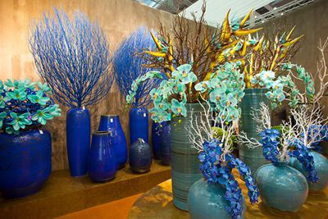
在这里，请用心感受我们积极乐观、充满自信、将乐活与舒适、养眼外形与丰富色彩、现代或传统艺术工艺与淳朴或张扬的设计元素交叉融合的美居饰品，他们或贵气、或质朴、或简约、或繁衍、或张扬、或内敛……..无不诠释着现代人追求的或悠然的乡居、或飘窗的暇想、或诗意的空间、或花香的庭院、或奢华的宫廷…….在这里，总有适合你的美居饰物！
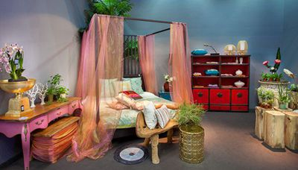
在这里，请让丰富的家居饰品为您提供更多的创作灵感，比起过分装饰的家居，一个静静的瓷器会营造出两种不同风格：淡淡的东方韵味或繁华似锦的欧美风情；比起浓墨重彩的鲜艳，不如一幅画作能给家居带来的空间与时间的灵动变幻；比起煞费苦心的重复设计，一盏灵动的灯饰会让家居瞬间光华绽放；在提倡个性、流行、速度、效率的今天，您会意识到这里的家居陈设是走在行业的最前端。
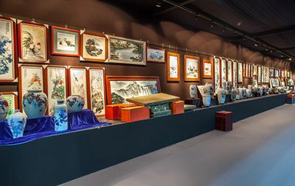
在这里，请领略配饰大师们在秀场舞台上的精湛表演，不再是简单的知识再现，而是让看似复杂的空间陈设有理可循，信手拈来的饰品会让空间美感霎时灵动绽放，点醒你的灵感源泉，如果有兴趣，你还可以与我们的大师们互动，在家居秀场舞台上过一把瘾，与大师们同争辉，无限乐趣，就在学习中！
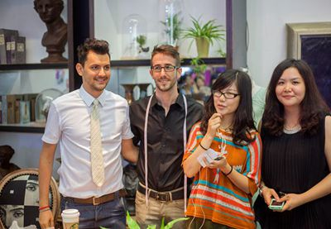
在这里，与台湾室内设计金鼎奖获得者林振中先生、中国Art Deco风潮的引领者、国际家居潮流委员会首位华人委员吴滨先生、香港十大设计师黄志达先生、香港著名设计师陈飞杰先生、深圳十大室内设计师李益中先生等大师们的邂逅，会让你有胜读十年书的感觉！
在这里，请加入我们的设计之旅，展会期间您有机会观摩在深圳有成就的设计师们的工作室，并近距离地与大师们切磋，采购与学习，就是你来深圳的意义！
采购宜！设计赏！学习乐！尽在深圳国际家居饰品展暨空间陈设艺术展！

2014.7.26-28深圳国际家居饰品展暨空间陈设艺术展，带您乐享受陈设艺术世界！更多精彩敬请期待！

